Fiche …… | Fonctions affines et linéaires | Af14
Problèmes et fonctions
Un installateur en électroménager fait payer à ses clients 15 € de frais de déplacement et 20 € de l’heure.
- Convertis en heure décimale : 30min = ½ h = 0,5 h 15 min = ¼ h = ……………… h 45 min = …………… h 2 h et 15 min = ………… h
- Complète le tableau suivant :
Nbre d’heures de travail | 0 | ½ = 0,5 h | 1 | 2 h et ½ | 5
Montant de la facture
Nbre d’heures de travail | 1 h ½ |  | 3 |  | 4 h |  | 4 h et 45 min
Montant de la facture |  | 55 |  | 80 |  | 105 |  | 115

- Ecris le montant de la facture en fonction du nombre x de travail effectué. f( x ) = ……………………
- Représente graphiquement la fonction f( x ).
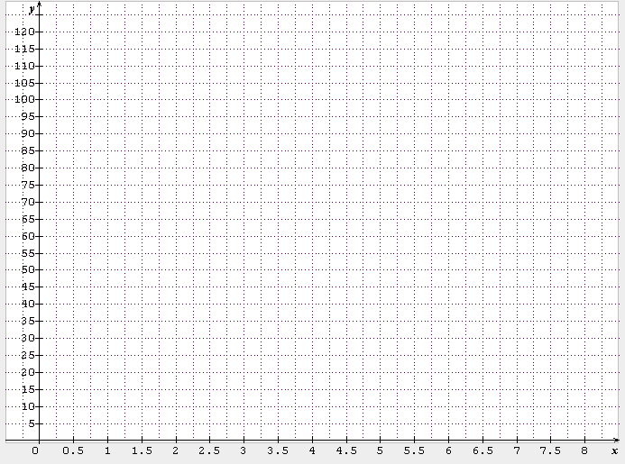
- Complète le tableau suivant par lecture graphique ( en faisant apparaître les pointillés utilisés pour la lecture )

- Calcule la facture à payer pour 6 h 15 min d’intervention.
- Calcule le nombre d’heures correspondant à une facture de 155 €.

Un autre installateur propose à ses clients 25 € de l’heure sans frais de déplacement.

Représente cette proposition sur le graphique ci-dessous et explique pourquoi il est plus avantageux de choisir la 2ème option pour moins de 3 heures d’intervention.

